Aufgabenformular

Standardillustrierende Aufgaben veranschaulichen beispielhaft Standards für Lehrkräfte, Lernende und Eltern.

Fach | Französisch
Name der Aufgabe | Französisch_ Grundschule_Sprechen_C
Kompetenzbereich | Funktionale kommunikative Kompetenz
Kompetenz | Dialogisches Sprechen
Niveaustufe(n) | C
Standard | Die Schülerinnen und Schüler können  mit vorgegebenen und geübten Satzmustern zu einfachen, sehr vertrauten Alltagssituationen einen kurzen Dialog führen  einfache Fragen und Feststellungen mit sprachlichen Hilfen formulieren und auf diese reagieren
ggf. Themenfeld | Individuum und Lebenswelt
ggf. Bezug Basiscurriculum (BC) oder übergreifenden Themen (ÜT) | Essen und Trinken
ggf. Standard BC
Aufgabenformat
offen |  | Halboffen X | geschlossen
Erprobung im Unterricht:
Datum |  | Jahrgangsstufe: | Schulart:
Verschlagwortung

Aufgabe und Material
Qu’est-ce que tu adores/ détestes manger/ boire?

Ihr habt in euer Klasse einen Austauschschüler/ eine Austauschschülerin aus Frankreich zu Besuch. Du möchtest ihn/ sie zu dir nach Hause zum Kochen einladen. Vorher diskutiert ihr auf Französisch: Was esst und trinkt ihr gerne? Was mögt ihr gar nicht? Du bist A und beginnst:
- Stelle B eine Frage.
- B antwortet und du trägst die Informationen über B unten in die Tabelle ein.
- B stellt eine Frage. Du antwortest.
- Du stellst eine weitere Frage usw.
J’adore … | J’aime bien … | Je déteste…
les frites | 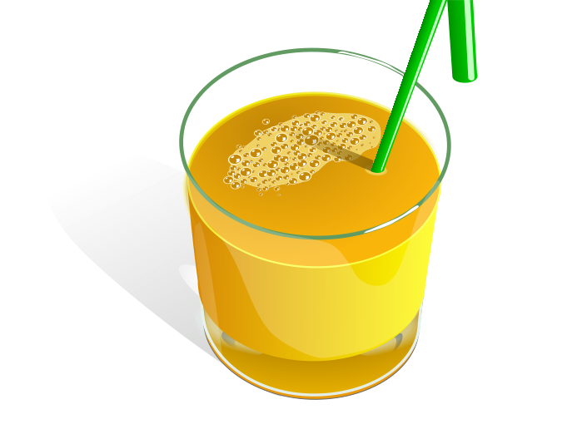  le jus d‘orange | les bananes
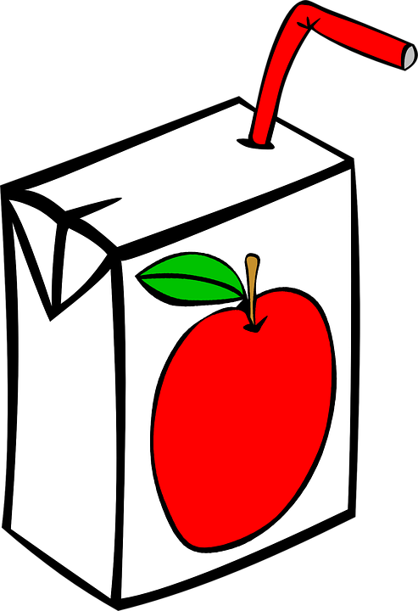  le jus de pommes | la glace | 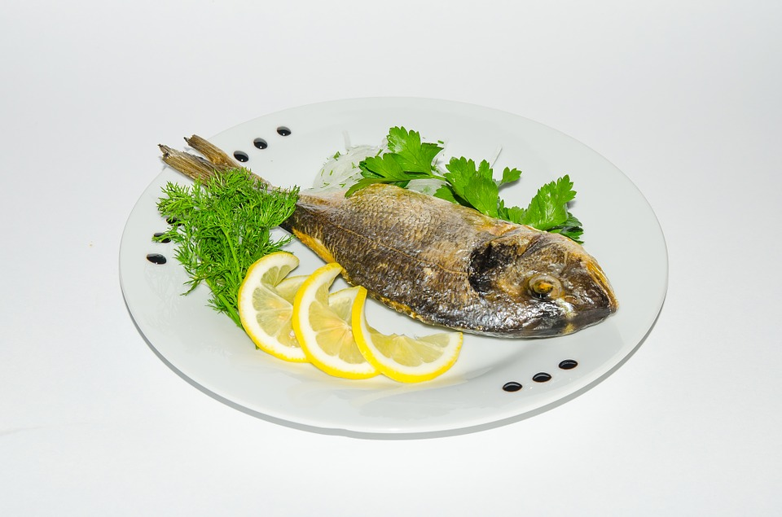  le poisson

Partenaire B | J’adore … | J’aime bien … | Je déteste…
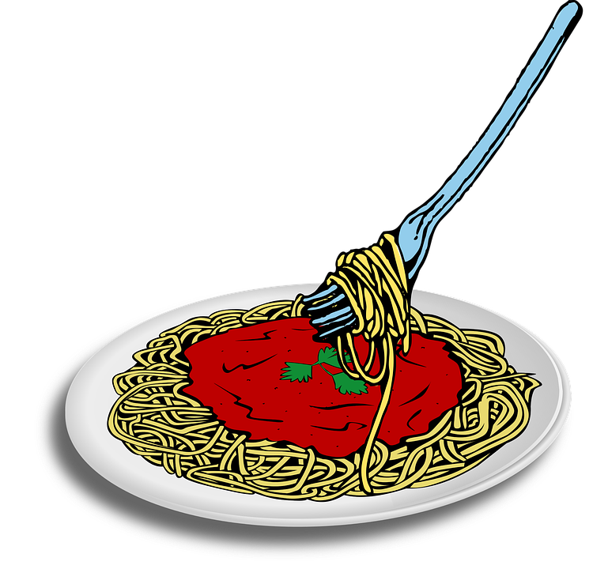
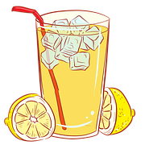 |  | x
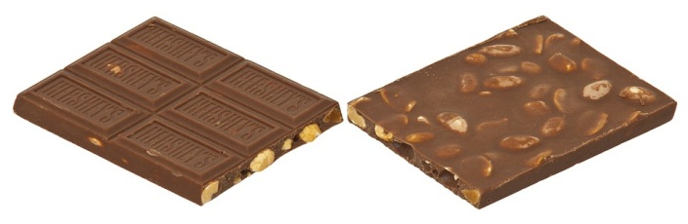
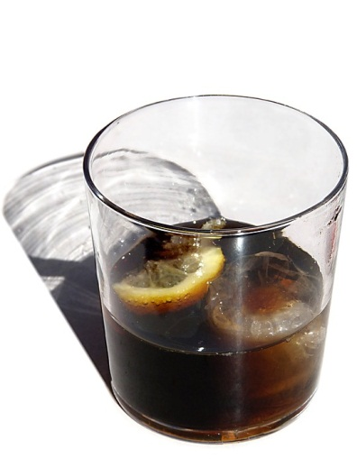

A

Qu’est-ce que tu adores/ détestes manger/ boire?

Ihr habt in euer Klasse einen Austauschschüler/ eine Austauschschülerin aus Frankreich zu Besuch. Du möchtest ihn/ sie zu dir nach Hause zum Kochen einladen. Vorher diskutiert ihr auf Französisch:Was esst und trinkt ihr gerne? Was mögt ihr gar nicht? Du bist B.
- A beginnt und stellt dir eine Frage.
- Du antwortest und stellst ebenfalls eine Frage.
- A antwortet und du trägst die Informationen über A unten in die Liste ein.
- A stellt erneut eine Frage usw…
J’adore … | J’aime bien … | Je déteste…
les pâtes | 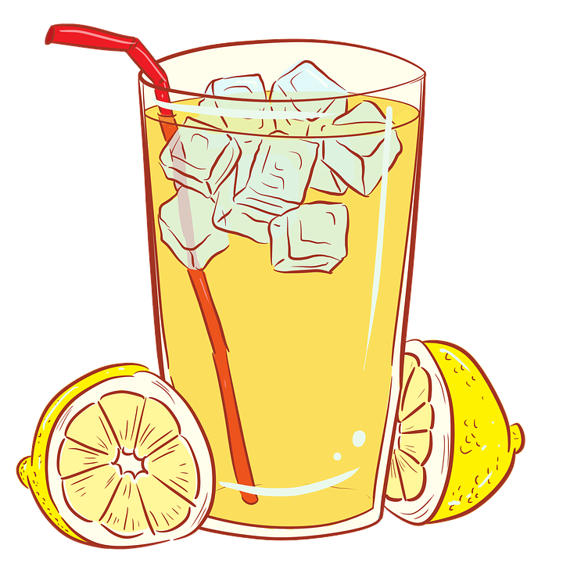  l‘orangina* | les bananes
le coca | 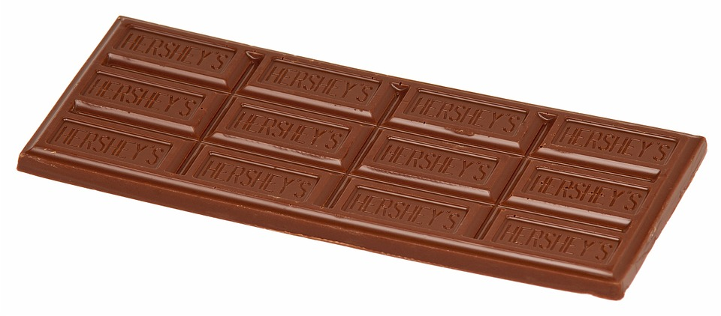  le chocolat | le poisson

Partenaire A | J’adore … | J’aime bien … | Je déteste…
 |  | x

B

Qu’est-ce que tu adores/ détestes manger/ boire?

Soutien : Was esst oder trinkt ihr gerne?
Diese Satzanfänge helfen euch, miteinander zu reden.

Antworten
Fragen

J’aime bien manger le chocolat et toi?
Qu’est-ce que tu aimes manger?

J’aime bien le jus d’orange et toi?

Qu’est-ce que tu aimes boire?

Je déteste les frites
Qu’est-ce que tu détestes?

… …

LISUM
1: frites, https://pixabay.com/de/pommes-frites-kartoffel-chips-chips-155679/; CC 0
2: jus de pommes, https://pixabay.com/de/saft-karton-apple-trinken-frisch-309170/; CC 0
3: jus d‘orange, https://lt.wikipedia.org/wiki/Vaizdas:Orange_juice.svg; CC 0
4 :glace, https://pixabay.com/de/eis-am-stiel-eis-orange-lutscher-154832/; CC 0
5 bananes, https://pixabay.com/de/banane-obst-gelb-s%C3%BC%C3%9F-bent-151144/; CC 0
6 poisson, https://pixabay.com/de/fisch-fried-fleisch-braten-spie%C3%9Fe-762828/; CC 0
7: pâtes, https://pixabay.com/de/essen-lebensmittel-nudel-platte-1293911/; CC 0
8: orangina, https://pixabay.com/de/limonade-zitronen-glas-getr%C3%A4nke-1447521/; CC 0
7: chocolat, https://pixabay.com/de/schokoriegel-schokolade-milch-s%C3%BC%C3%9F-524263/; CC 0
8: coca, https://pixabay.com/de/alkoholfreies-getr%C3%A4nk-schwanz-glas-1200072/; CC 0
Erwartungshorizont:

Mögliche Dialogabfolge:

A: Qu’est-ce que tu adores manger?
B : J’adore les pâtes et toi ?
A : J’adore les frites. Qu’est-ce que tu détestes?
B : Je déteste le poisson et toi ?

Partenaire B | J’adore … | J’aime bien … | Je déteste…
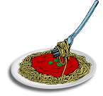 | x
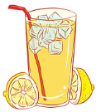 |  | x
 | x
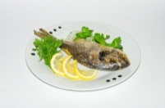 |  |  | x
 |  |  | x
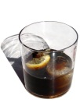 |  | x

Partenaire A | J’adore … | J’aime bien … | Je déteste…
 | x
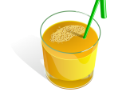 |  | x
 |  | x
 |  |  | x
 |  |  | x
 | x

LISUM
1: frites, https://pixabay.com/de/pommes-frites-kartoffel-chips-chips-155679/; CC 0
2: jus de pommes, https://pixabay.com/de/saft-karton-apple-trinken-frisch-309170/; CC 0
3: jus d‘orange, https://lt.wikipedia.org/wiki/Vaizdas:Orange_juice.svg; CC 0
4 :glace, https://pixabay.com/de/eis-am-stiel-eis-orange-lutscher-154832/; CC 0
5 bananes, https://pixabay.com/de/banane-obst-gelb-s%C3%BC%C3%9F-bent-151144/; CC 0
6 poisson, https://pixabay.com/de/fisch-fried-fleisch-braten-spie%C3%9Fe-762828/; CC 0
7: pâtes, https://pixabay.com/de/essen-lebensmittel-nudel-platte-1293911/; CC 0
8: orangina, https://pixabay.com/de/limonade-zitronen-glas-getr%C3%A4nke-1447521/; CC 0
7: chocolat, https://pixabay.com/de/schokoriegel-schokolade-milch-s%C3%BC%C3%9F-524263/; CC 0
8: coca, https://pixabay.com/de/alkoholfreies-getr%C3%A4nk-schwanz-glas-1200072/; CC 0

